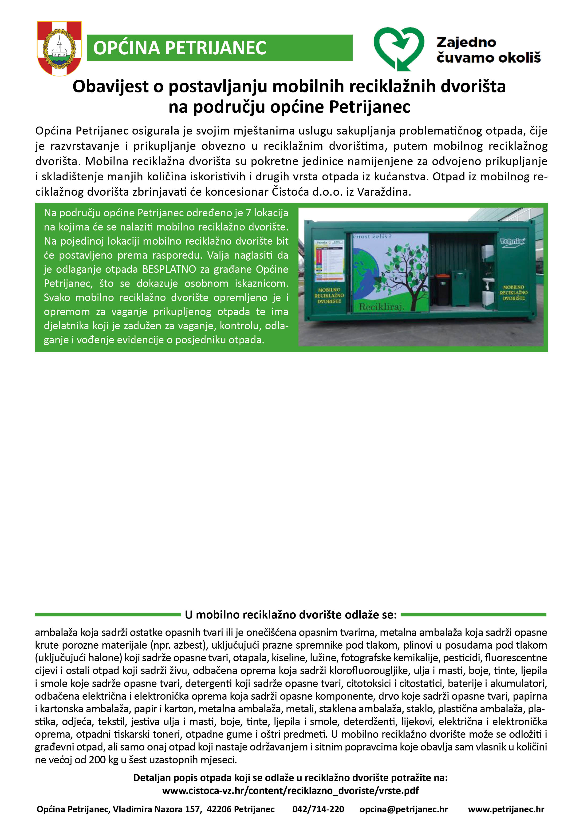
Raspored prikupljanja otpada u mobilnom reciklažnom dvorištu za VELJAČA:
22.05.2025. ČETVRTAK
PETRIJANEC – kod NK Orač od 14:30 do 16:30
NOVA VES – kod NK Nova Ves od 17:15 do 19:15

23.05.2025. PETAK
ZELENDVOR – kod bivše „Čikubane“ od 10:00 do 11:15
DRUŽBINEC – kod dućana (marketa) Barbara od 12:00 do 13:30
STRMEC PODRAVSKI – kod Društvenog doma od 14:15 do 16:00

28.05.2025. – SRIJEDA
PETRIJANEC – kod Društvenog doma od 10:30 do 12:30
MAJERJE – kod NK Majerje od 13:15 do 15:15

